**春节消防安全提示**

**春节临近，正值用火、用电、用油、用气高峰，各种商贸和庆祝活动多，人流物流聚集，历来是火灾多发高发期，在此，小编提醒，过节勿忘防火，共度平安佳节。**

1、社会单位消防设施要确保完好有效，火灾自动报警、自动喷水灭火等消防设施处于自动启动状态。发生火灾后，要立即启动灭火和应急疏散预案，第一时间组织人员逃生并拨打119报警。

2、高层建筑疏散通道和楼梯间严禁堆放杂物，防火门要保持常闭状态。发现存在火灾隐患，请拨打96119进行举报。

3、春节期间，家庭用电量陡增，家用电器不能超负荷使用，用完后要随手关闭电源；一旦发现燃气泄漏，要迅速关闭燃气阀门，打开门窗通风，切勿开关电器或在室内接打电话。

4、提前熟悉所在场所的周围环境，了解疏散通道位置和逃生路线。如遇火灾，要迅速逃生，不可贪恋财物，更不能返回火场拿取财物。

5、春节期间，外出旅游请注意消防安全。出门前，请查找家中消防隐患，清除室内阳台、楼道可燃物；关闭电器、燃气开关；紧闭窗户，谨防室外飞火引发火灾。

6、春节旅行入住宾馆酒店时，请留意安全出口的位置，熟悉逃生方向和路线，留意灭火器、防烟面罩等器材存放的位置和使用方法。如发生火灾，要快速逃生。

7、在景区游玩时，请遵守景区的防火规定，不要随便吸烟、乱扔烟头；进入山林景区，不要携带打火机、汽油等易燃易爆物品，不要在山上野炊生火，防止引发火灾。

8、春节出行时，驾车和乘坐客车、火车、轮船等各类交通工具，请不要携带汽油、柴油、酒精、烟花爆竹等易燃易爆危险品，如发现别人携带要及时提醒、制止。

**春节交通安全出行提示**

**安全，是回家最近的路。小编整理了一些春运交通安全提示，提醒广大民众安全驾驶、文明出行。**

1. **危险品运输企业要严格按照国家法律规定装载、运输危险货物**，加强对危险品运输车动态监控，确保驾驶人、押运员培训合格、资质具备，确保车辆安全设施齐全有效。
2. 危险品运输车辆驾驶人、押运员要提高安全意识，**上道路行驶前及运输的全程，要保持紧急切断装置关闭，确保无损坏、无泄漏。**
3. 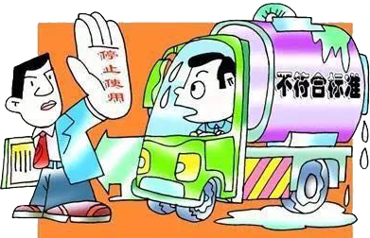危险品运输车辆应在出发前确保车辆号牌安装完好，安全检验标志、保险标志放置正确，并随车携带行驶证、道路运输证、道路运输危险货物安全卡。选择合理的、通行条件较好的行驶路线，行驶过程中要保持安全车速。运输剧毒化学品车辆要按照公安机关批准的时间、路线行驶，不得随意变更。
4. 春运期间，道路客货运输频繁，客运流量大增。对参加春运的车辆，**要提前进行维护、保养、自检自查**。营运客车一定要进行安全例检，确保行车安全。柴油车辆要根据气温使用对应标号柴油，避免滞留路面。对初次参加春运的驾驶人，运输企业要提前组织熟悉运营线路及沿线路况，掌握沿线交通隐患和风险点。
5. 雨雪路面行车，一要起步缓，慢抬离合轻踩油门；二要转弯缓，慢打方向，慢速转弯；三要制动缓，缓踩刹车，慢慢停车；四要心态缓，遇有道路情况复杂，心态要保持平和，慢开车，不超速。

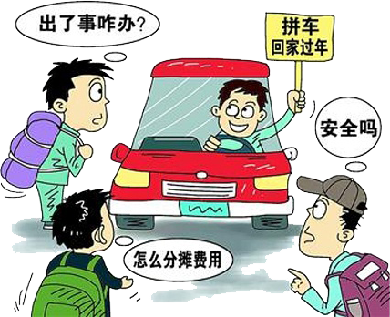

1. 春运返乡请在正规场站、公司选择具有合法运营资质的车辆和驾驶人，不要乘坐超员车、非法营运车、带“病”车、无牌无证车。发现违法行为的，可以通过短信、电话、交警官方“双微”平台向公安部门举报。
2. 春运期间学生流、务工返乡流、探亲流叠加，超过九成的客流集中在公路上，人员流动规模大，持续时间长。请驾驶人谨慎驾驶，**不超员超速，不疲劳驾驶，不酒后驾车，安全出行平安返乡**。
3. 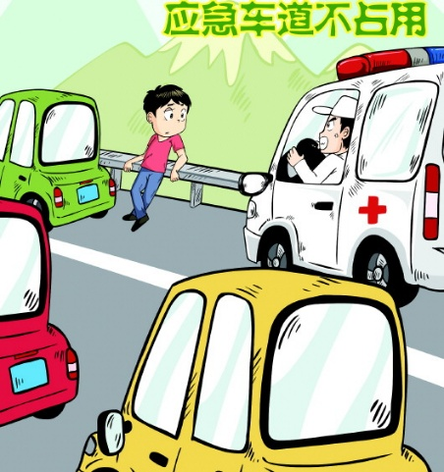春运期间，高速公路交通流量将会急剧上升。在高速公路上行驶要**注意保持安全车速和安全距离**，遇到交通流量大或交通拥堵时，请不要占用应急车道。
4. 疲劳驾驶会导致判断力下降、反应迟钝，加大操作失误风险。春运期间驾车出行，**请合理安排好休息时间，确保睡眠充分，连续驾驶不超过4小时，停车休息不少于20分钟**。若感觉困倦、状态不佳，请选择安全地点停车休息。
5. 临近春节农村赶集购物、走亲访友增多。驾驶面包车**请勿超员载客、客货混装**。驾驶货车、拖拉机请勿违法在货厢载人。驾乘摩托车出行要戴安全头盔。途经村镇、集市时，注意低速通过，礼让行人。

